Réaliser un inventaire physique

Les entreprises réalisent des inventaires physiques qui consiste à compter pour chaque référence de produit les quantités en stock. Lors d’un inventaire physique, l’entreprise peut se rendre compte que le stock indiqué dans Odoo est différence de celui constaté. Elle doit alors rectifier le stock d’Odoo.

Pour cela, il faut se rendre dans l’application « Inventaire » 🡪 menu « Opérations » 🡪 sous menu « Inventaire physique »

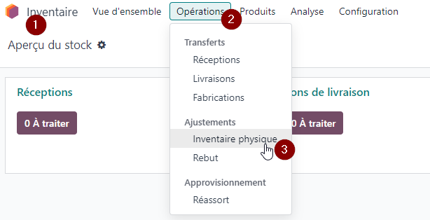

Ensuite, pour chaque produit, il faut cliquer sur le bouton « Nouveau », puis saisir le produit, les quantités comptées et cliquer sur le lien « Appliquer ».

